PRZYKŁAD ZAŁĄCZNIKA
GRAFICZNEGO DO WNIOSKU

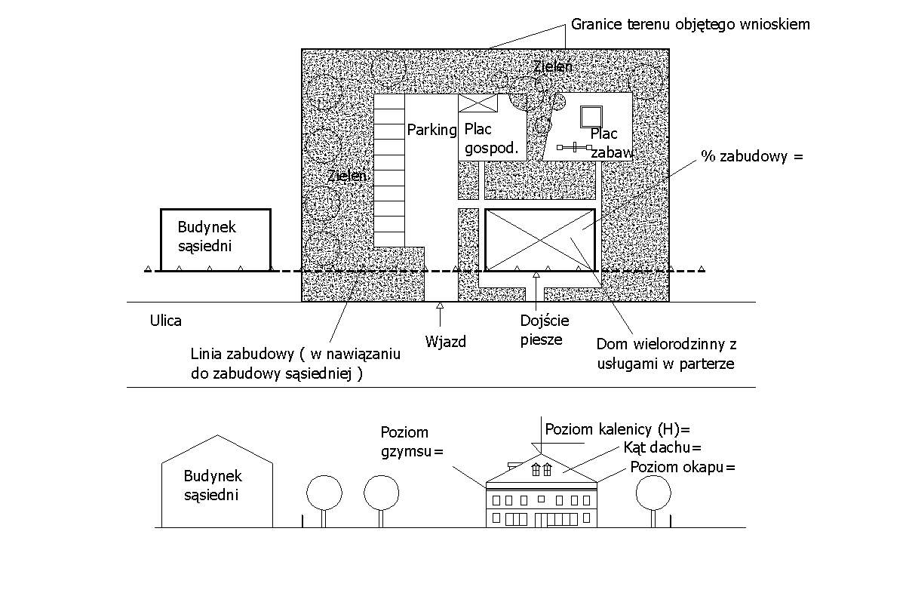
Przedstawiony przykład obejmuje minimalny zakres informacji jakie powinna zawierać charakterystyka inwestycji, określająca planowany sposób zagospodarowania terenu oraz charakterystykę zabudowy i zagospodarowania terenu, w tym przeznaczenie i gabaryty projektowanych obiektów budowlanych, przedstawiona w formie opisowej i graficznej, którą należy załączyć do wniosku o ustalenie lokalizacji inwestycji celu publicznego/warunków zabudowy (art. 52 ust. 2 pkt. 2b ustawy o planowaniu i zagospodarowaniu przestrzennym z 27 marca 2003 r., Dz.U. Nr 80 poz. 717 z późn. zm.).
Ponadto, mapa zasadnicza wymagana do wniosku o ustalenie warunków zabudowy powinna obejmować obszar wokół działki, na której będzie realizowana inwestycja, nie mniejszy niż 3-krotna szerokość jej frontu - minimum 50m. (art. 52 ust. 2 pkt.1 w zw. z art. 64 ust. 1 ustawy o planowaniu i zagospodarowaniu przestrzennym i §3 pkt. 2 rozporządzenia Ministra Infrastruktury z dnia 26 sierpnia 2003 r., Dz. U. Nr 164 poz. 1588).

Druk zmodyfikowano 25-03-2009 r.

